**ЛАБОРАТОРНА РОБОТА №8**

Виконав:

Студент групи ПМІ-13

Ваврикович Михайло

**Тема:** Обчислення простих виразів на мові Assembler.

**Мета роботи:** Використовуючи середовище Visual Studio, реалізувати програму обчислення математичного виразу на мові Assembler.

**Хід роботи:**

Програма для з’ясування, чи є рік високосним:

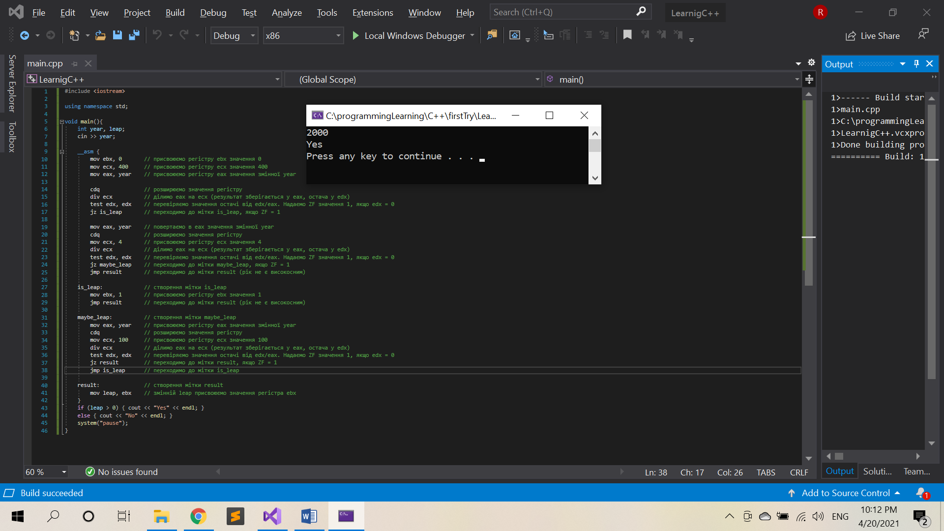

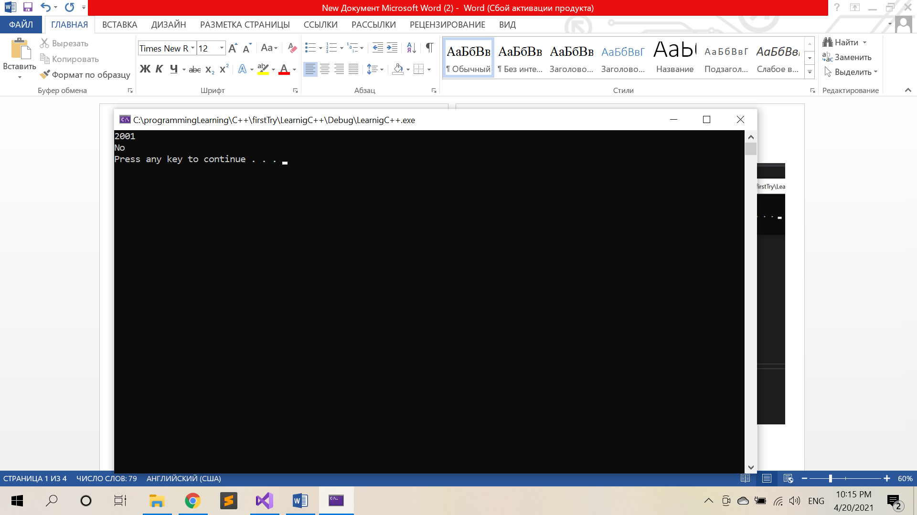

**Варіант 6**

Реалізація задачі відповідно до мого варіанту.

**Умова**: Вивести порядковий номер дня тижня, на який припадає k-ий день не високосного року, у якому 1 січня — понеділок.

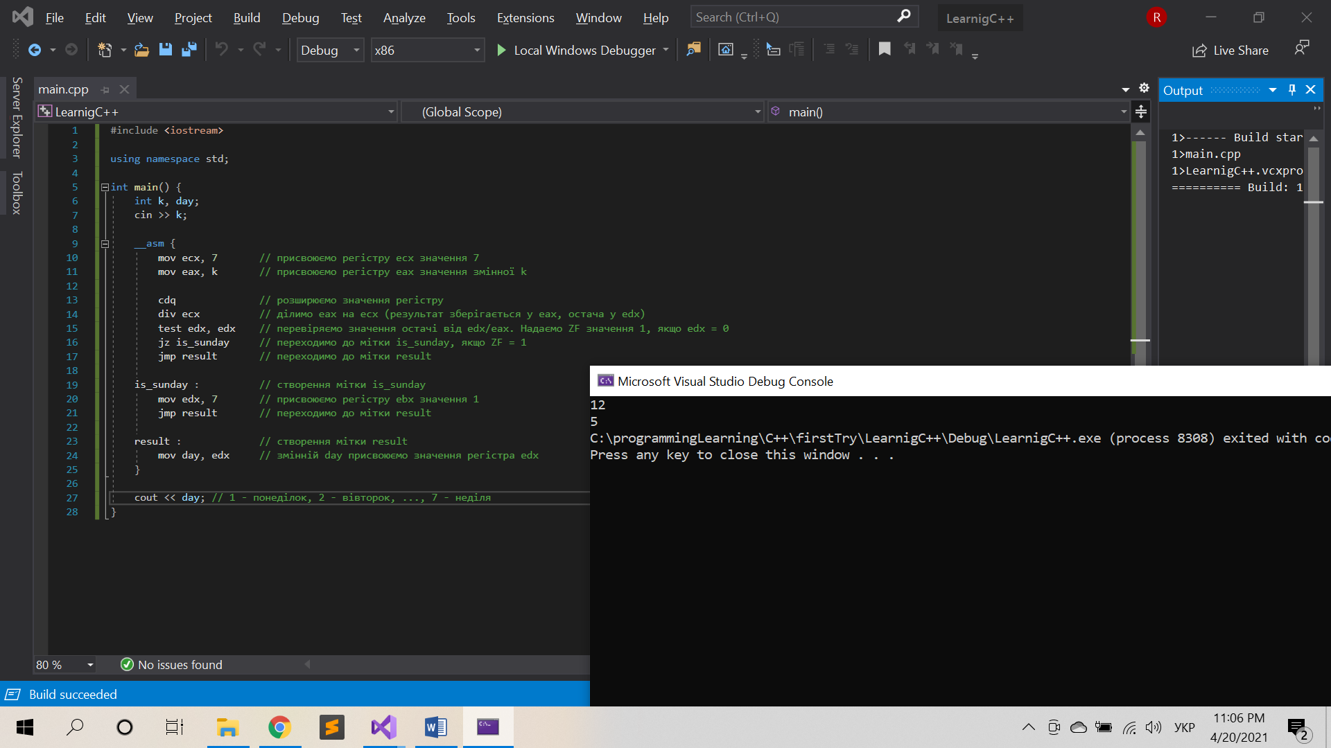**Реалізація**

**Висновок:** Використовуючи середовище Visual Studio, я навчився реалізовувати програми обчислення математичного виразу на мові Assembler, а саме з’ясував, чи рік є високосним, та визначив порядковий номер тижня по номеру дня року.